Nacalibrate ko na to pero sa tiles ng bahay namin.

Lagay ko lang steps dito para irecalibrate niyo sa crack niyo.

Una is run niyo muna yung image_processing.py

Makikita niyo yung box na maliit.

Dyan sa loob ng box minamaintain yung one line.

Bali take note nung mga current num pixels.

Dapat hindi mag gegreater than certain value yan pag nakadetect ng two lines.

Dyan sa image sample ko, dapat hindi siya mag 32,000 atleast ibig sabihin two crack line na nadetect niya.

Kaya pinayos ko yung crack na ginawa is dahil dyan sa num pixels.

Calibrate niyo na lang muna lahat ng parts ng crack niyo kung ano dapat yung value nung num pixels.

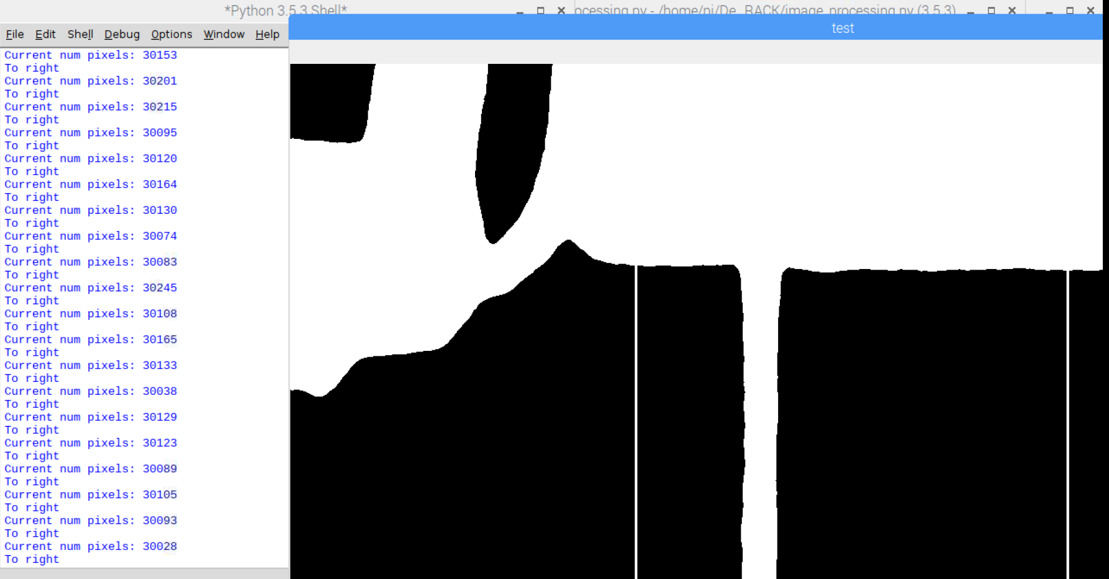

Sa calibration ko sa tiles ng bahay namin is 32,000 so open niyo yung crack.py tapos lagay niyo yung value nayun doon sa nakabilog.

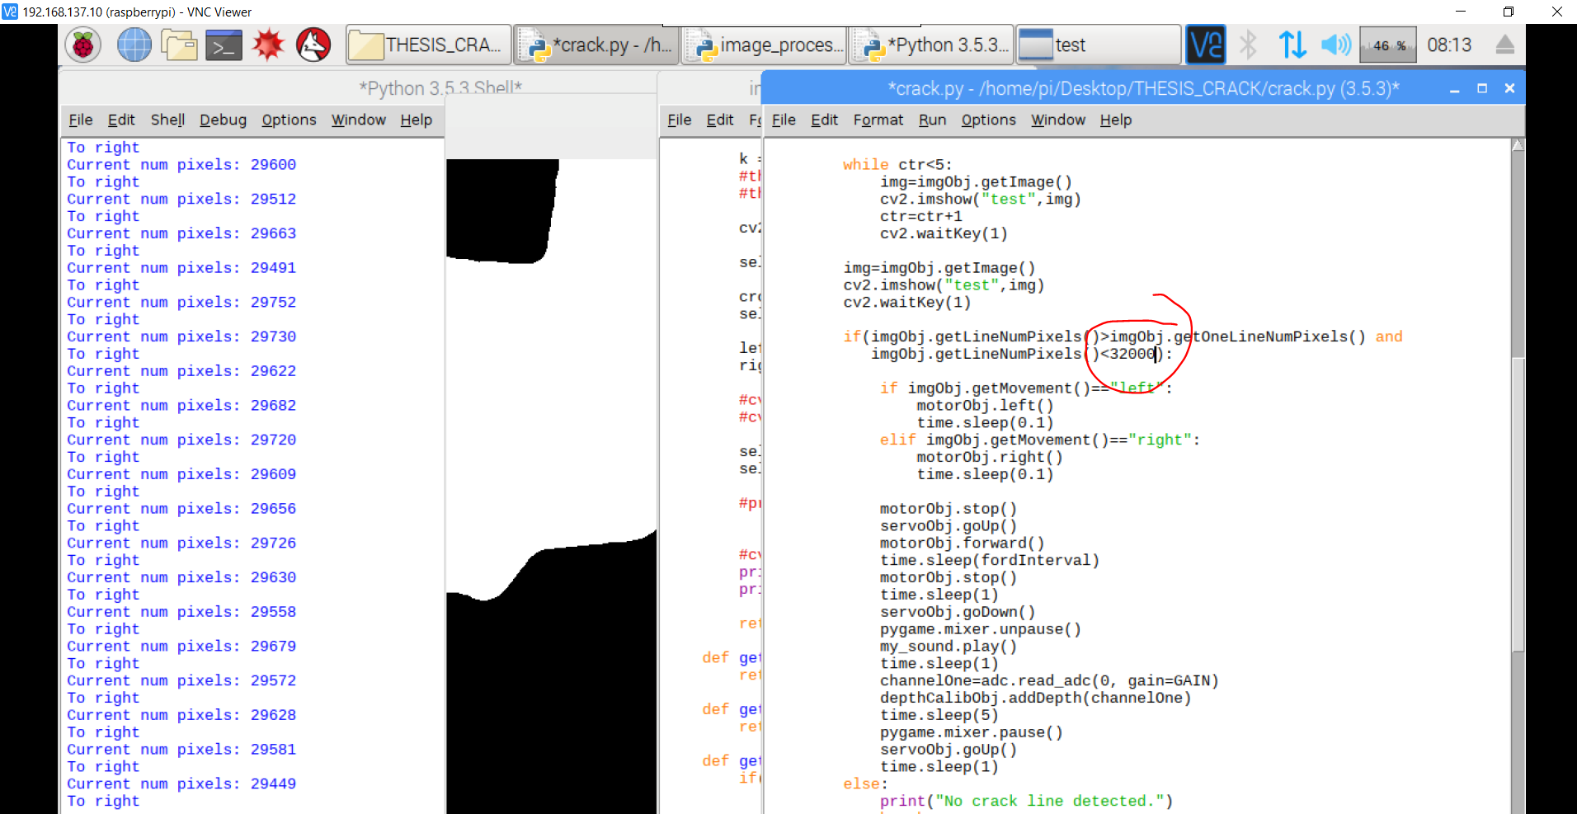

Then close niyo lahat ng program.

Then open niyo crack.py tapos ayun na irun niyo.

Natest ko na yan sa tiles namin, nasunod siya sa line minamaintain niya yung line sa gitna.

Bali nagwowork siya is diba may pabox?

Yung box hatiin mo sa dalawa, sa left and right.

Pag yung left is mas mataas sa right, dapat move right siya.

Else move left.

Pag wala ng nadetect na puti sa loob na box, ibig sabihin walang crack.

Pag sobrang dami naman niyang puti na nadetect based dun sa line niyo na limit, ibig sabihin more than two cracks.

At pinakaimportante sa simula, nasa line na siya ng crack, kasi pag wala siya sa line, hindi nay an aandar kasi madedetect no crack detected.

Wag niyo na iclsoe yung image pag nirun niyo yung crack.py. Irerun niyo na lang ulit.

Actual image from RPi:

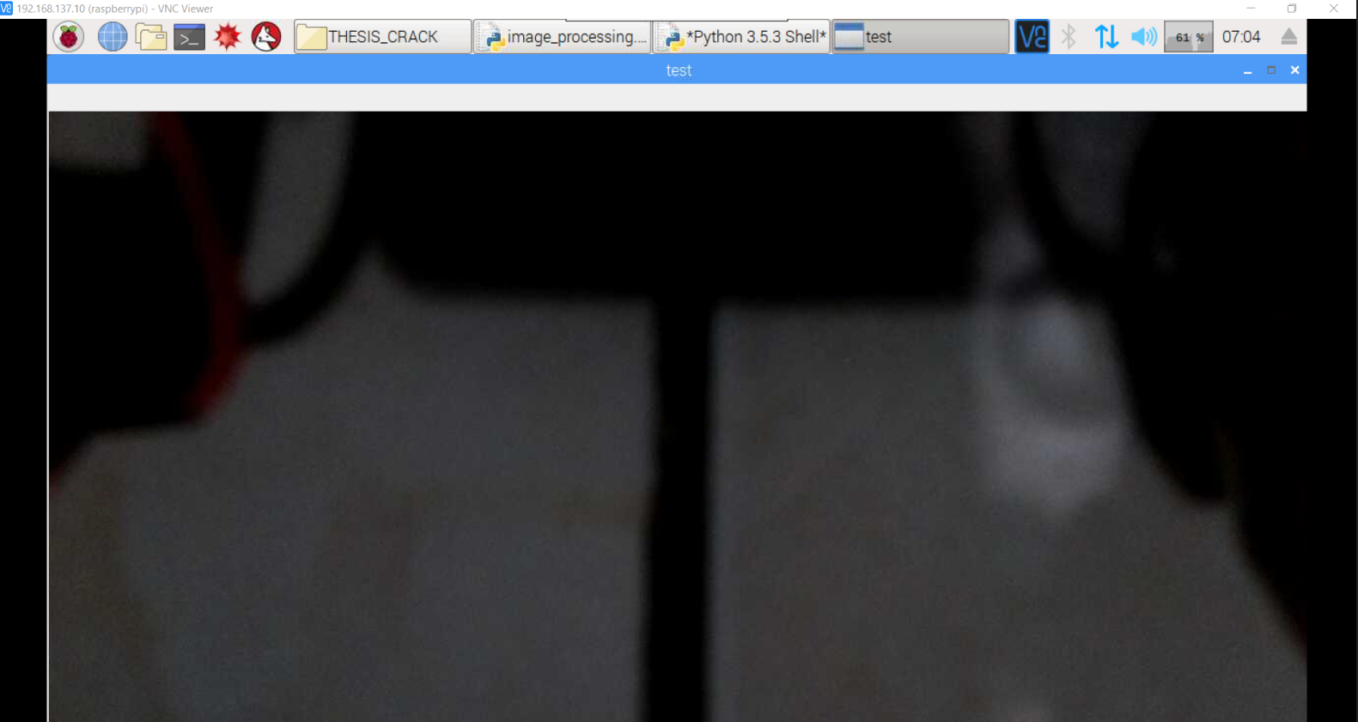

Image in binary:

